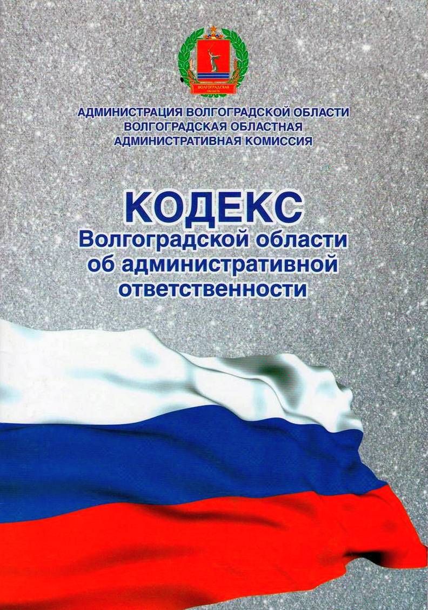

Информация
о деятельности территориальной административной комиссии, действующей
на территории Сысоевского сельского поселения Суровикинского муниципального района Волгоградской области, за три месяца 2022 года

За три месяца 2022 года территориальной административной комиссией, действующей на территории Сысоевского сельского поселения Суровикинского муниципального района, проведено 3 заседания, на которых рассмотрено 5 дел об административных правонарушениях.
По итогам рассмотрения административных дел вынесено 5 решений о назначении административного наказания в виде предупреждения.
Все правонарушения, совершенные на территории Сысоевского сельского поселения Суровикинского муниципального района, являются правонарушениями, ответственность за которые предусмотрена статьей 8.7 Кодекса Волгоградской области об административной ответственности (далее – КВОоАО) - нарушение правил благоустройства территорий поселений.
В соответствии с правилами благоустройства на территории Сысоевского сельского поселений запрещается:
1) сорить на улицах, площадях, участках с зелеными насаждениями, парках, на газонах, на пляжах и других территориях общего пользования, выгружать мусор и грунт в не отведенных для этой цели местах, выносить бытовой мусор и отходы в уличные урны;
2) выливать ЖКО на территории дворов и на улицах, использовать для этого колодцы водостоков ливневой канализации, а также пользоваться поглощающими ямами и закапывать нечистоты в землю;
3) устанавливать мемориальные намогильные сооружения, траурные венки на территориях общего пользования вне мест погребения, отведенных в соответствии с действующим законодательством;
4) осуществлять мойку, чистку салона и техническое обслуживание транспортных средств в местах, не предусмотренных для этих целей;
5) хранить или ремонтировать транспортные средства, сельскохозяйственную технику и иных видов технику, в том числе разукомплектованную (неисправную) на прилегающей территории и иных местах вне зависимости от времени года;
6) ломать и повреждать элементы обустройства зданий и сооружений, памятники, мемориальные доски, малые архитектурные формы и другие элементы благоустройства на территориях общего пользования, а также производить их самовольную переделку, перестройку и перестановку;
7) самовольно расклеивать и развешивать информационно-печатную продукцию на остановках ожидания общественного транспорта, стенах, столбах, ограждениях (заборах), малых архитектурных формах и иных не предусмотренных для этих целей объектах;
8) размещать и складировать тару, промышленные товары и иные предметы торговли на тротуарах, газонах, дорогах, прилегающих территориях;
9) складировать, хранить на прилегающей территории металлический лом, навоз, обрезки деревьев, листья, сухую траву и иные виды отходов производства и потребления;
10) разводить костры, сжигать промышленные и бытовые отходы, мусор, листья, обрезки деревьев, сухую траву на улицах, площадях, парках, прилегающих и придомовых территориях, а также сжигать мусор в урнах, контейнерах (бункерах) для сбора ТКО;
11) содержать в неисправном и антисанитарном состоянии фасады зданий, инженерные сооружения, павильоны, палатки, киоски, ограждения, малые архитектурные формы, подпорные стенки, отмостки, опоры, заборы, дорожные знаки, рекламные щиты, контейнеры, лестницы, навесы, остановочные павильоны и прочее;
12) загрязнять и повреждать покрытие дорог;
13) хранить уголь, дрова, корма для сельскохозяйственных животных, песок, глину, щебень, гравий, кирпич, блоки, плиты и другие строительные материалы на тротуарах, газонах, на прилегающей территории без разрешения администрации Сысоевского сельского поселения;
14) образование искусственных напусков воды, а также рытья канав, наполнение канав водой с целью использования для водоплавающей птицы.
За нарушение правил благоустройства территории поселения предусмотрена административная ответственность по статье 8.7 Кодекса Волгоградской области об административной ответственности: для граждан предупреждение или наложение административного штрафа в размере от пятисот до четырех тысяч рублей; на должностных лиц - наложение административного штрафа в размере от десяти тысяч до пятнадцати тысяч рублей; на юридических лиц - наложение административного штрафа от двадцати тысяч до тридцати тысяч рублей.

Председатель территориальной
административной комиссии
Сысоевского сельского поселения
Суровикинского муниципального района Д.Г. Пискаревская

